N o r d i s k a R o t a r i a n e r
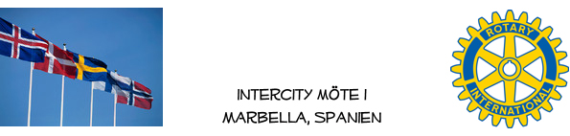

Veckobrev 220, 2022-12-02
Närvarande Rotarianer; Matti Raikkala, Ulf Hedendahl, Claes Månsson, Peter Wolfhagen, Einar Askvig, Börje Bengtsson

Gäster; Monika Nilsson, Dodo Nyberg, Lena Hedendahl, Ingrid Hjärne. Katarina Castelius samt föredragshållarna Anders Widén och Olivia Widén.

Säsongens sista möte, med närvaro präglat av det nya ”hemresebeteendet”, tidigare julresa hem och senare återkomstresa tillbaka till solkusten. Blir lite utmanande för president och presidentråd, vi kan inte av respekt för föredragshållarna genomföra möten med så få deltagare. Detta kommer att innebära färre möten framåt i tiden. Vi kommer att inleda ”vårsäsongen” en bit in i februari, återkommer mer exakt när programmet är lagt.
Vi kommer också att ha ett nytt pris inför vårsäsongen, de 25 som vi nu haft i flera år
räcker inte längre till, nytt pris blir 30 euro. Hur ser då kalkylen egentligen ut;

Magna | 25 | Varmrätt, två glas vin, kaffe
Magna dricks | 1
Till våra åtaganden | 4 | Skolorna 3 gånger 300, dessutom La Linea eller annat (andra) socialt engagemang

Som ni alla ser, inga överdrifter!

Dagens föredrag blev en spännande beskrivning av ”Marbella, de senaste fyrtio åren”, baserad på Anders Widens bok ”möten i monsun och passad”. Författaren själv inledde med en initial beskrivning av sin bok som handlar om ett liv i näringslivet på internationell basis, kombinerat med ett otal beskrivningar kring möten med väldigt kända, ganska kända och helt okända personer och karaktärer.
Temat Marbella tog oss från en liten, tämligen okänd stad till vad den är nu. Vi fick möta prinsar, furstar, affärsmagnater, smörsångare, vapenhandlare, hotellägare, nattklubbsbesökare, filmstjärnor och en del ”vanligt folk” som på olika sätt påverkat och bidragit till det Marbella som idag rankas som ett av världens betydelsefulla besöksmål.
Ett spännande och väldigt färgrikt föredrag som avslutades med bokinköp och signering.
Tack Anders och Olivia för ett engagerat genomfört föredrag trots en lite besöksskara!

Nu är höstens verksamhet över, vi kommer igen i februari med nya möten och intressanta föredragshållare, presidentfrågan är under behandling, men ingenting är ännu klart. För egen del tackar jag för tre härliga, ibland jobbiga och lite ensamma terminer. Vi ses i februari!
Fram till dess önskar jag er alla En riktigt God Jul och ett riktigt Gott Nytt År!

Ulf Hedendahl
President

